Círculo de sabiduría – Vida Nueva
Abril 2019

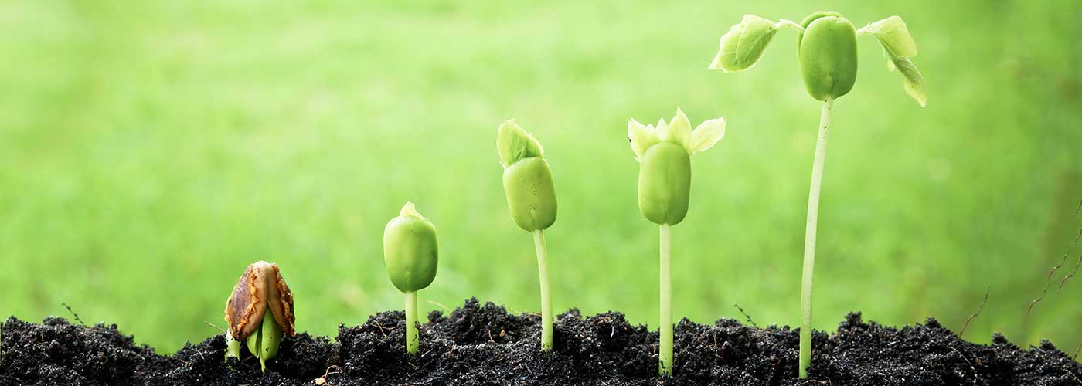

Encendido del cáliz - por Jeanny Lloyd
Por fin estamos aquí. Después de un largo invierno, podemos decir con entusiasmo y sin dudar, ¡aleluya! Aleluya, la primavera está aquí en toda su gloria. Nueva vida empieza, la tierra y sus creaturas resucitan de sus madrigueras invernales y de su oscuro sueño. La primavera llegó, ¡viva la primavera!¡viva el renacimiento de la vida a formas nuevas y creativas. Viva el amor majestuoso que nos llama a salir de nuestros caparazones, de nuestras tumbas, a nuevas formas de ser y de sacrificio por los demás. Que las cáscaras de nuestros caparazones se abran en celebración de nuestro lugar en la humanidad, nuestro lugar en la naturaleza, nuestro lugar en el universo. Despierta, despierta, regocíjate, vive la vida, vive la vida plenamente, vive la vida juntos, vive la vida ahora.

Meditación- Utiliza este tiempo (3 min) de meditación para instalarte por completo en este
este espacio, para llegar del todo. También puedes utilizar este tiempo para reflexionar las
palabras de encendido del cáliz.

Registro de entrada
Tomen de 2 a 3 minutos para compartir algo que les preocupe y algo que los emocione. Este es momento de compartir pero no de discutir.

Asuntos (approx. 10 min)
Tómense este tiempo para cualquier tema de logística: dar la bienvenida a los miembros nuevos, hablar de reuniones futuras, repasar el pacto, responder preguntas sobre el grupo, etc.

Ejercicio espiritual
Comparte cualquier aprendizaje, revelación, lección aprendida al hacer o negarse a hacer el ejercicio spiritual. Enfócate en tu experiencia personal, espiritual y emocional. Puesto que esta sección es para compartir de manera personal, se recomienda escuchar con atención y no interrumpir.
Elige uno de los siguientes ejercicios espirituales:

- Andar en la belleza- Las lluvias de los meses de invierno nos han traído tanta belleza. El super florecimiento está en su apogeo. No necesitas ir al desierto a verlo. Date un paseo en tu vecindario y date cuenta de los colores o de que cosas nuevas lo están embelleciendo. Si puedes, lleva una cámara contigo y toma fotos de las cosas que veas que llamen tu atención. ¿Qué nueva belleza notas?

- Contemplación – Hay mucha vida floreciendo a nuestro alrededor. Pasa un poco de tiempo contemplando el crecer de una vida nueva en la naturaleza. Observa una planta o árbol con nuevos brotes, o un capullo de flor en silencio por algunos minutos, y obsérvalo en el transcurso de algunos días si es posible. Déja que esta experiencia te hable, escúchala sin juzgar.

- Dale nueva vida a un objeto viejo– Encuentra un objeto viejo que puedas reutilizar y darle nueva vida. Puede ser cualquier cosa: una caja, una silla, un valde, etc. Tal vez es algo que planeabas donar o tirar. Pasa un poco de tiempo con el objeto, ¿puedes crear algo con él para darle un nuevo uso?

¿Qué te pareció esta experiencia? ¿Qué aprendiste?

Discusión de la lectura y las palabras de sabiduría
Después de leer las palabras de sabiduría y la lectura del mes, este es el momento en el que pueden compartir sus ideas, expandir sus reflexiones. Pueden discutir las preguntas provistas o pueden compartir aquello que más les llamó la atención. La discusión puede enriquecer su conversación aquí (eviten emitir juicios o querer arreglar las cosas, y hablen de su propia experiencia y evitando generalizaciones al explicar a quiénes se refieren cuando usen la palabra “nosotros”).

Palabras de sabiduría

“Cada nuevo comienzo viene del final de otro comienzo” -Seneca

“Al dejar el jardín, me llevo conmigo una vista renovada, y un alma tranquila”
― Jessica Coupe

“Nacer nunca es fácil ni sin dolor, ya sea el universo, un niño, o un comienzo nuevo en la vida. La contracción precede a la expansión. La oscuridad viene antes del amanecer. La alegría sigue al dolor. Esta es la manera de la cosas.” ~John Mark Green

“Es maravilloso, en verdad, cómo en un instante un muro puede tirarse o saltarse. Los conceptos erróneos puede destrozarse, las ilusiones frustradas, los sueños irrevocablemente arruinados. Con el estado de ánimo adecuado, en un abrir y cerrar de ojos, las personas pueden emprender el negocio de volver a empezar.”
~Tamara Thiel

“Lo que dejas atrás dice tanto de ti como lo que te llevas contigo.” ~Jacquelyn Middleton

“Los milagros…me parece que no descansan tanto sobre el poder curativo que llega de repente a nosotros de muy lejos sino de que nuestras percepciones se afinen, para que, por un momento, nuestros ojos pueden ver y nuestros oídos escuchar lo que está a nuestro alrededor siempre.” -Willa Cather

La primavera es como tal vez una mano – e.e. cummings

La primavera es como tal vez una mano
(que llega cuidadosamente de ningún lado)
Acomodando una ventana, en la que la gente ve
(mientras que al gente observa
Acomoda y cambia poniendo con cuidado ahí
Una cosa extraña y una conocida aquí) y
Cambiando todo cuidadosamente.

La primavera es como tal vez
Una mano en la ventana
(cuidadosamente de aquí allá, moviendo
Las cosas viejas y nuevas mientras
La gente observa cuidadosamente
Moviendo tal vez
Una fracción de flor aquí dejando una
Pulgada de aire allá) Y
Sin quebrar nada.
Vida nueva – Rev. Tania Márquez

No es difícil adivinar la relación entre el tema de este mes y el primer mes completo de primavera. Casi en todo lugar que veas puedes ver señales de nueva vida y renacimiento en la naturaleza. La vida florece en todos lados: nuestros cerros y montañas están cubiertos por capas nuevas de verde, y amarillos y morado, las flores salvajes embellecen nuestras calles, parques y el lado de las carreteras. Hay pájaros y mariposas en todos lados.
El mes pasado, tuve la oportunidad de pasar un poco de tiempo con algunas mujeres de nuestra congregación en el Campamento Stevens. El sábado por la mañana, algunas de nosotras fuimos a una caminata para observar pájaros con un empleado del campamento. Después de algunos minutos de nuestra caminata, empecé a notar que estábamos en áreas que habían sido afectadas por los incendios en el pasado. Había marcas del mismo en todos lados. Pero los restos de los árboles quemados estaban rodeados de vida nueva. Todo a nuestro alrededor era verde y hasta tuvimos suerte de ver un venado en una montaña cercana. ¡Qué contraste!
Así que hay vida nueva que surge del renacimiento y la renovación, con los siempre cambiantes ciclos de la vida. Y también está la nueva vida que nosotros los humanos Podemos darle a las cosas al darles nuevo sentido o un nuevo propósito. La primera la vemos surgir a nuestro alrededor con el ciclo de la vida, y la segunda la creamos nosotros al darle nuevo sentido o propósito a los objetos, a nuestras relaciones, y a nosotros mismos.
¿Cómo has experimentado nueva vida en tu vida presente y en el pasado? ¿Qué esperanzas existen en el idea de una nueva vida para ti?

Gratitud: Comparte algo que haya sido importante para ti de esta sesión. ¿Con qué te vas?

Extinguido del cáliz: by Erica Baron
Que nunca pases sed. Que tu cuerpo y tu espíritu tengan siempre lo que necesitan. Cuando necesites refrescarte, o vida nueva, que las aguas estén disponibles para ti. Que nunca sepas lo que es tener sed hasta morir, ni en tu cuerpo ni en tu alama. Que nunca pases sed.
Y que tu cuerpo y tu espíritu siempre tengan suficiente sed para mantenerte vivo. Que conozcas la falta de satisfacción con las cosas como están que llevan al trabajo por la justicia. Que conozcas la sed de conocimiento nuevo que lleva a la búsqueda de la verdad. Que conozcas el deseo de una conexión más profunda que cree relaciones nuevas y fuertes. Que conozcas la sed espiritual que mantiene al alma en búsqueda, y otorga la dulzura de un nuevo descubrimiento a los seguidores fieles de todo tipo de camino espiritual. Que nunca sientas demasida sed, pero que tu sed nunca sea saciada del todo.

